LEDNICE

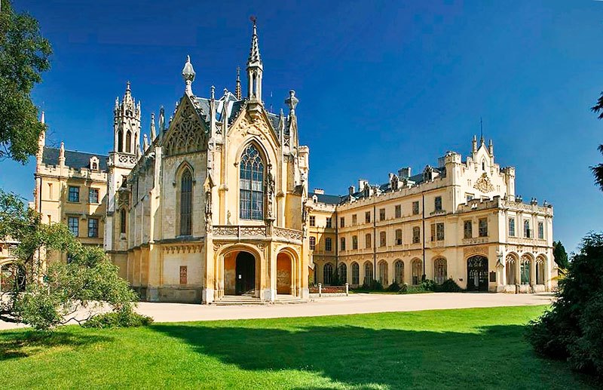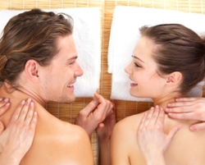

Lázeňská romance
4 dny / 3 noci (celoročně)

Spa Hotel Miroslava **** Lednice
 |  | dvoulůžkový | jednolůžkový
03.01.13 - 20.12.13 | P/osobu | 4 980 Kč | 6 540 Kč
S = snídaně P = polopenze PP = plná penze

Cena zahrnuje
- 3x ubytování s polopenzí
- 1x masáž lávovými kameny částečnou
- 1x jodobromovou koupel
- 1x parafango – tepelnou terapii
- 1x přírodní uhličitou koupel
- 1x parafínový zábal
- zapůjčení županu
- lázeňskou taxu

Poznámky a důležitá upozornění

nástupní den: individuálně
první služba: večeře

Spa Hotel Miroslava

Poloha:
Nově vybudovaný ****Spa Hotel Miroslava Lednice je druhým léčebným domem, který rozšířil vznikající lázeňskou zónu ve městě Lednici.

Popis hotelu:
Hotel se skládá ze tří samostatných, vzájemně propojených budov. Dvě ubytovací budovy jsou orientovány do vnitřního atria se zahradní úpravou. A třetí vstupní budova s recepcí, restaurací se zimní zahradou, kavárnou, balneoprovozem a vyhlídkovou terasou umožňuje překrásný výhled na Lovecký zámeček v lužních lesích, Minaret, věž Podivínského kostela a Pálavské vrchy. Lednický zámek, s největším zámeckým parkem v Evropě tak budete mít jako na dlani.
Součastí balneoprovozu je vodoléčba, elektroléčba a masáže.
Celková kapacita hotelu je 43 pokojů, 3 apartmány a 1 luxusní knížecí apartmán.
Všechny prostory lázní jsou nekuřácké.
Celý hotel je pokrytý internetem (zdarma).

Vybavení pokoje:
Všechny pokoje jsou moderně zařízeny nábytkem a poskytují tak lázeňským hostům nejvyšší pohodlí. V každém pokoji je k dispozici koupelna s vanou nebo sprchovým koutem, WC, fén, telefon, LCD-TV, minibar, trezor, WIFI, balkon. V pokojích je možnost umístění přistýlky.

Stravování:
v hotelové restauraci – snídaně formou bufetu, večeře -4chodové výběr ze 4 hlavních jídel. Obědy pro ubytované jsou formou menu.

Procedury poskytované hotelem:
Koupele (jodobromová, perličková, přísadová, přírodní uhličitá, rašelinová, hydromasážní), masáže (klasická, aroma, havajská, masáž horkými lávovými kameny, amma, medová, thajská, čínská, ajurvedská, havajská lomi lomi, anticelulitidová, indická masáž hlavy, reflexní masáž plosky nohy, lymfodrenáž), obklady (peloidní, rašelinový), vonný parafínový zábal rukou, elektroterapie, magnetoterapie, laser, ultrazvuk..

Poznámka:
Parkování na uzavřené parkovišti v areálu hotelu zdarma.
Pobyt domácích zvířat není povolen.

